Читатели с фотокамерой
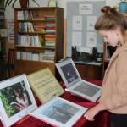Ярким событием в культурной жизни района стала передвижная выставка «Юность читающая». Жителям района предоставляется возможность посетить эту выставку второй год подряд.
В Год литературы и 70-летия Победы в Великой Отечественной войне областная юношеская библиотека имени Суркова проводила конкурс фоторабот «Юность читающая» в трех номинациях «Литературные имена на карте Ярославии», «Человек читающий», «День Победы».
Фотовыставка начала свою работу в Ермаковском центре досуга накануне августовского совещания педагогических работников района. Они первыми оценили работы талантливой молодежи и оставили свои положительные отзывы. «Выставка замечательная, трогательная и настоящая! Здесь и связь поколений, и преемственность, и вера в будущее» – написали они в книге отзывов.
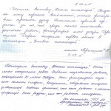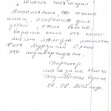«Юность читающая» продолжила свою работу в Арефинской библиотеке. Односельчане посещали экспозицию с особым настроением, испытали чувство гордости за работы земляков, победителей в номинации «Человек читающий» Дарьи Трапезиной и Анны Соколовой.
Не оставили равнодушным читателей Октябрьской библиотеки работы в номинации «День Победы». Членами Совета ветеранов написано много волнующих слов в адрес молодых авторов. Настоящим подарком к Дню пожилого человека стала фотовыставка в Тихменевском центре досуга.
Наталья ЕЛКИНА,
заведующая отделом МУК «Методический центр»

